NGÂN HÀNG CÂU HỎI BỔ SUNG

Bổ sung câu hỏi lớp 3
Chủ đề 1: Bảng nhân, bảng chia
Nhóm 03 • 5 bài học • 18. Bảng chia 4 | 19. Bảng chia 6 | 20. Giảm một số đi một số lần | 21. Bảng chia 7 | 22. Bảng chia 8

18. Bảng chia 4
Số câu bổ sung trong tài liệu: 1
Câu 01 • HARD
Thử thách hai ý của 18. Bảng chia 4: chọn cặp kết quả đúng theo thứ tự trong hình.
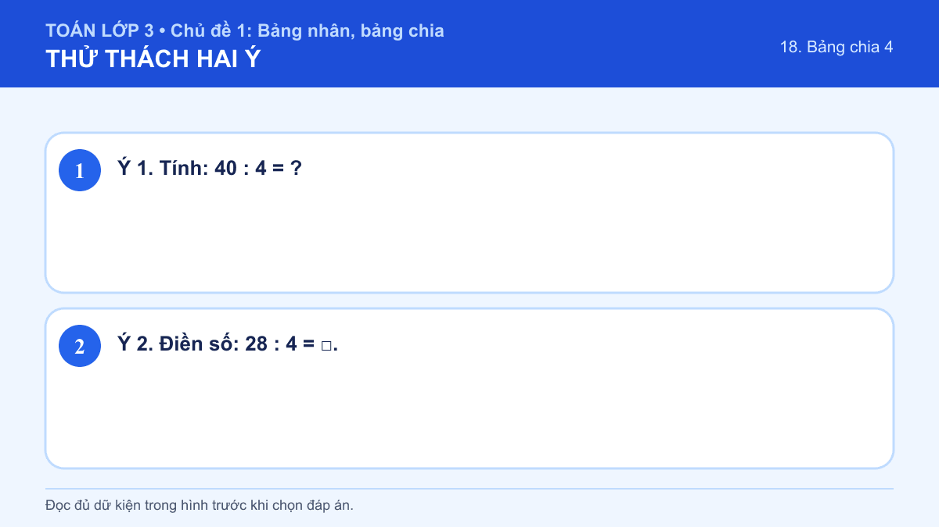
A. Ý 1: 8; Ý 2: 7
B. Ý 1: 10; Ý 2: 9
C. Ý 1: 8; Ý 2: 9
D. Ý 1: 10; Ý 2: 7
Đáp án: D. Lời giải: Ý 1: Vì các đồ vật được chia thành những phần bằng nhau, em dùng phép chia hoặc dựa vào bảng chia tương ứng. Theo bảng chia 4: 40 : 4 = 10. Vậy giá trị hoặc nội dung cần chọn là 10. Ý 2: Vì các đồ vật được chia thành những phần bằng nhau, em dùng phép chia hoặc dựa vào bảng chia tương ứng. Vì 4 × 7 = 28 nên 28 : 4 = 7. Vậy giá trị hoặc nội dung cần chọn là 7. Vì vậy cặp kết quả đúng là “Ý 1: 10; Ý 2: 7”.

19. Bảng chia 6
Số câu bổ sung trong tài liệu: 1
Câu 02 • HARD
Thử thách hai ý của 19. Bảng chia 6: chọn cặp kết quả đúng theo thứ tự trong hình.
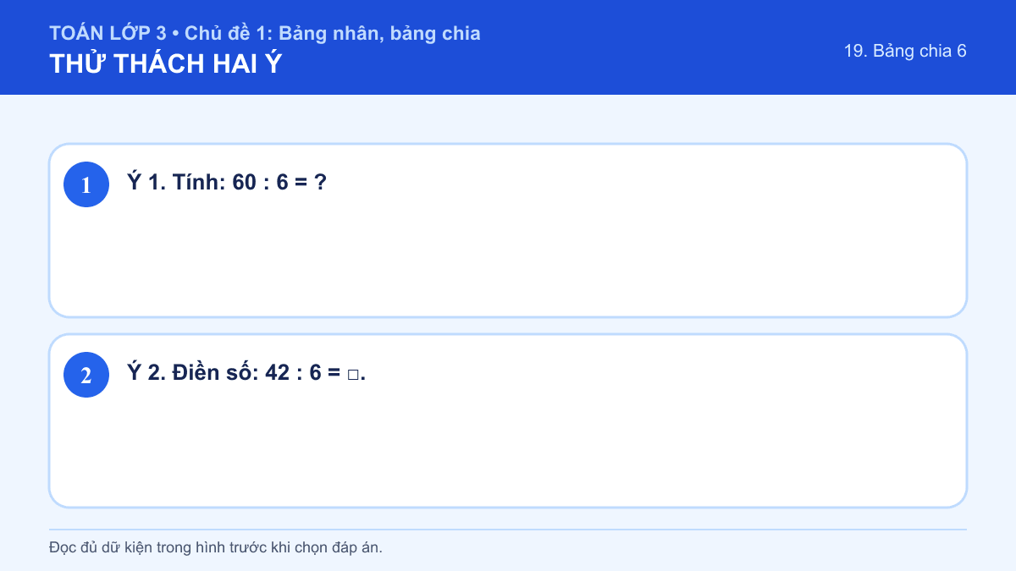
A. Ý 1: 8; Ý 2: 9
B. Ý 1: 10; Ý 2: 7
C. Ý 1: 8; Ý 2: 7
D. Ý 1: 10; Ý 2: 9
Đáp án: B. Lời giải: Ý 1: Vì các đồ vật được chia thành những phần bằng nhau, em dùng phép chia hoặc dựa vào bảng chia tương ứng. Theo bảng chia 6: 60 : 6 = 10. Vậy giá trị hoặc nội dung cần chọn là 10. Ý 2: Vì các đồ vật được chia thành những phần bằng nhau, em dùng phép chia hoặc dựa vào bảng chia tương ứng. Vì 6 × 7 = 42 nên 42 : 6 = 7. Vậy giá trị hoặc nội dung cần chọn là 7. Vì vậy cặp kết quả đúng là “Ý 1: 10; Ý 2: 7”.

20. Giảm một số đi một số lần
Số câu bổ sung trong tài liệu: 1
Câu 03 • HARD
Thử thách hai ý của 20. Giảm một số đi một số lần: chọn cặp kết quả đúng theo thứ tự trong hình.
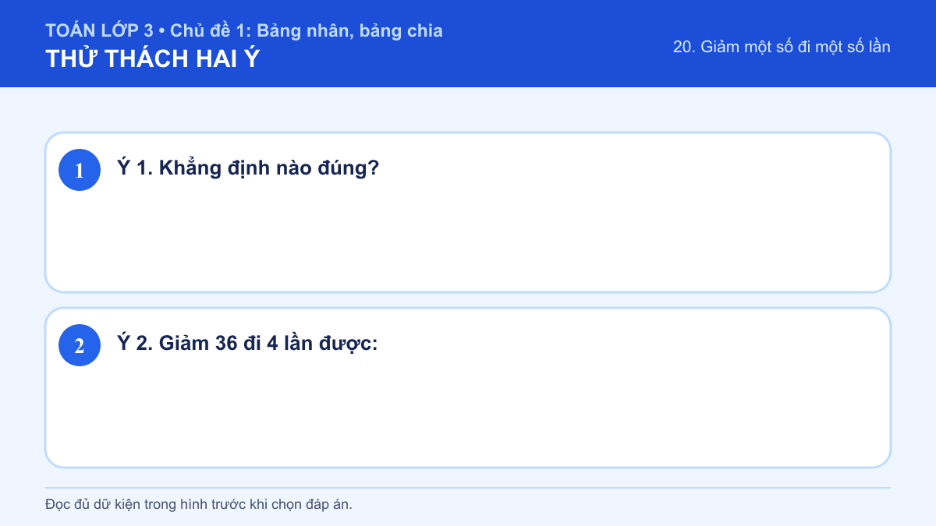
A. Ý 1: Giảm 16 đi 4 lần được 4; Ý 2: 144
B. Ý 1: Giảm 16 đi 4 lần được 64; Ý 2: 144
C. Ý 1: Giảm 16 đi 4 lần được 4; Ý 2: 9
D. Ý 1: Giảm 16 đi 4 lần được 64; Ý 2: 9
Đáp án: C. Lời giải: Ý 1: Muốn giảm một số đi nhiều lần, em lấy số đó chia cho số lần cần giảm. 16 : 4 = 4. Vậy câu trả lời phù hợp là “Giảm 16 đi 4 lần được 4”. Ý 2: Muốn giảm một số đi nhiều lần, em lấy số đó chia cho số lần cần giảm. 36 : 4 = 9. Vậy kết quả cần tìm là 9. Vì vậy cặp kết quả đúng là “Ý 1: Giảm 16 đi 4 lần được 4; Ý 2: 9”.

21. Bảng chia 7
Số câu bổ sung trong tài liệu: 1
Câu 04 • HARD
Thử thách hai ý của 21. Bảng chia 7: chọn cặp kết quả đúng theo thứ tự trong hình.
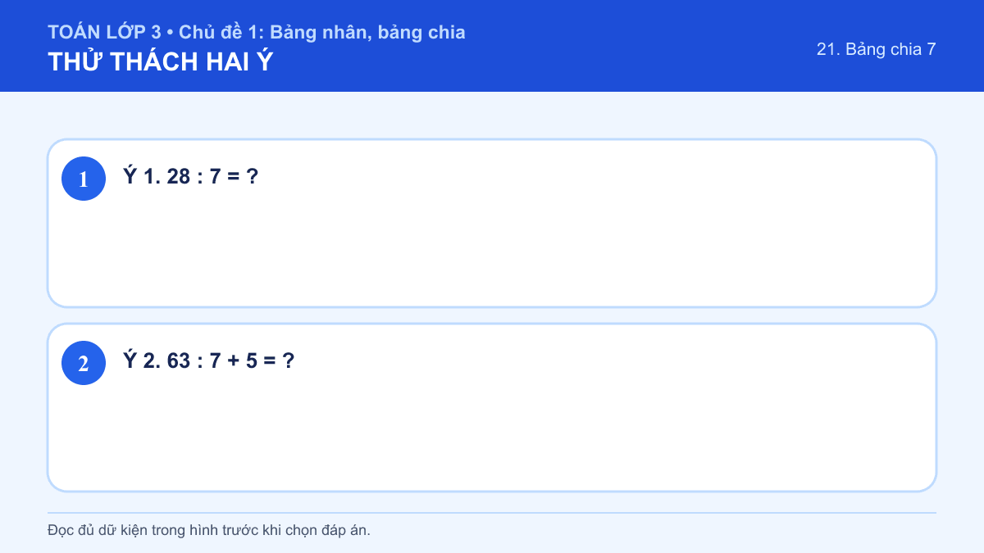
A. Ý 1: 5; Ý 2: 14
B. Ý 1: 4; Ý 2: 9
C. Ý 1: 5; Ý 2: 9
D. Ý 1: 4; Ý 2: 14
Đáp án: D. Lời giải: Ý 1: Vì các đồ vật được chia thành những phần bằng nhau, em dùng phép chia hoặc dựa vào bảng chia tương ứng. Vì 7 × 4 = 28 nên 28 : 7 = 4. Vậy giá trị hoặc nội dung cần chọn là 4. Ý 2: Vì các đồ vật được chia thành những phần bằng nhau, em dùng phép chia hoặc dựa vào bảng chia tương ứng. 63 : 7 + 5 = 9 + 5 = 14. Vậy giá trị hoặc nội dung cần chọn là 14. Vì vậy cặp kết quả đúng là “Ý 1: 4; Ý 2: 14”.

22. Bảng chia 8
Số câu bổ sung trong tài liệu: 1
Câu 05 • HARD
Thử thách hai ý của 22. Bảng chia 8: chọn cặp kết quả đúng theo thứ tự trong hình.
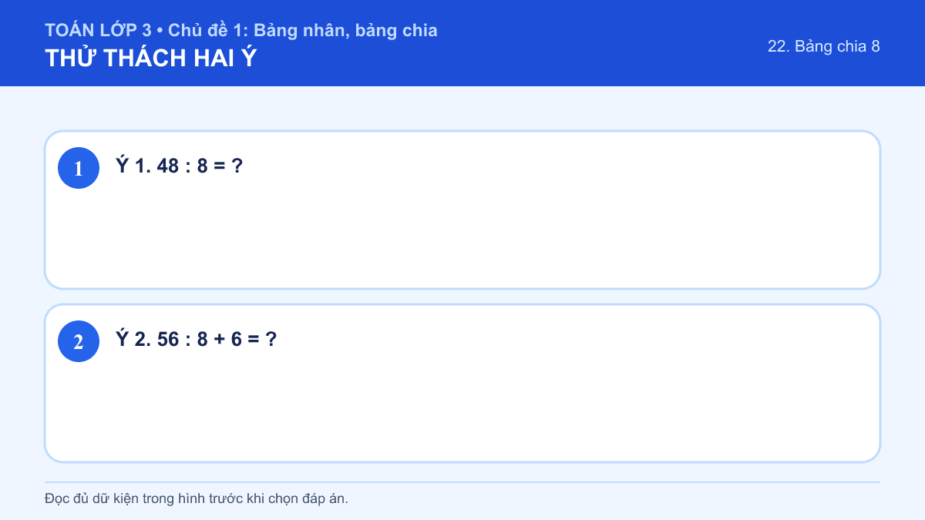
A. Ý 1: 6; Ý 2: 13
B. Ý 1: 5; Ý 2: 13
C. Ý 1: 6; Ý 2: 14
D. Ý 1: 5; Ý 2: 14
Đáp án: A. Lời giải: Ý 1: Vì các đồ vật được chia thành những phần bằng nhau, em dùng phép chia hoặc dựa vào bảng chia tương ứng. Vì 8 × 6 = 48 nên 48 : 8 = 6. Vậy giá trị hoặc nội dung cần chọn là 6. Ý 2: Vì các đồ vật được chia thành những phần bằng nhau, em dùng phép chia hoặc dựa vào bảng chia tương ứng. 56 : 8 + 6 = 7 + 6 = 13. Vậy giá trị hoặc nội dung cần chọn là 13. Vì vậy cặp kết quả đúng là “Ý 1: 6; Ý 2: 13”.

